De 5de Golf
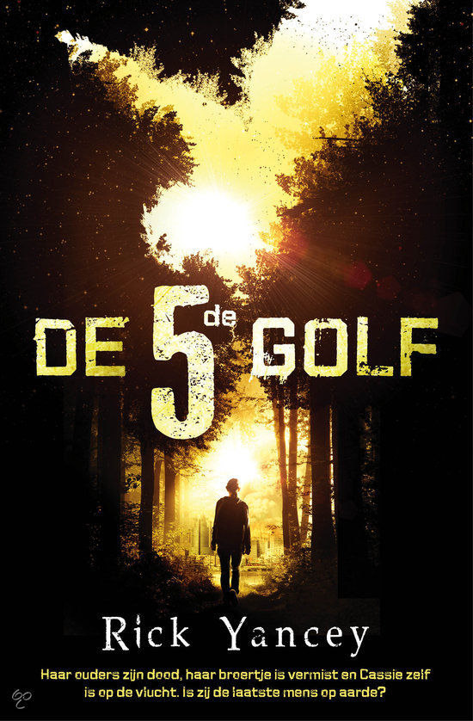
(Yancey)
__________________________________________________________________________________
Naam : Julian Frikken
Klas : 3H2
Boek : De 5de golf (beter bekent als The 5th wave)
Auteur : Rick Yancey

Inhoud

Openingspagina………………………………………………Blz 1
Inhoud…………………………………………………………Blz 2
De Auteur……………………………………………………...Blz 3
Vragen…………………………………………………………Blz 4
Samenvatting…………………………………………………Blz 5
Beoordeling……………………………………………………Blz 6

De Auteur
Rick Yancey is geboren in Miami, Florida.

Yancey schreef zijn eerste korte verhaal in de zevende klas tijdens het bijwonen van Crystal Lake Junior High School in Florida. Na het afstuderen van het Lake District Senior High School, werd hij toegelaten tot Florida Southern College en studeerde in Communications. Na een jaar in Florida Southern College, werd Yancey overgebracht naar Florida State University en is uiteindelijk afgestudeerd aan de Roosevelt University met een B.A. in Engels. Na het afstuderen, plande Yancey om advocaat te worden

Uiteindelijk heeft Yancey besloten om geen advocaat te worden en begon met het onderwijzen van de lessen Engels, evenals acteren en regisseren in de lokale gemeenschap theaters. In 1991, solliciteerde hij voor een baan bij de overheid en werd ingehuurd door de Internal Revenue Service, waar hij werkte als agent voor twaalf jaar.

Terwijl hij daar werkte, ontmoette hij zijn vrouw Sandy en begon een gezin. Zij verblijven momenteel in zijn geboortestaat Florida, met hun zoon jake

De stijl van Yancey is voornamelijk sci-fi , Hij schrijft redelijk serieus maar wel met wat humor.

Bron
https://en.wikipedia.org/wiki/Rick_Yancey

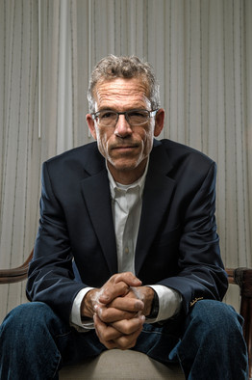

Vragen
“De 5de Golf” Het is een boek dat over aliens gaat die onze wereld nodig hebben maar ons niet en hun zijn van plan ons uit te roeien in 5 golven. Het thema van het boek is sci-fi het gaat over aliens en hun moderne technologie die de onze hebben uitgeschakeld. Het verhaal speelt zich af rond deze tijd (2010-2016) in Ohio, USA. Om het verhaal te vertellen ben je +/- 13 uur mee bezig Het boek heeft normale hoofdstukken , dat zijn er 91 soms zijn ze een halve bladzijde en andere 10, en dan heb je een soort van hoofdstukken waarmee de personage veranderd. Die vertellen de hele tijd uit een ik standpunt, maar omdat er meerdere personages in voorkomen die een ik standpunt doen, kun je het ook een hij/zij – verhaal noemen; maar ik zou gaan voor de ik. De hoofdpersonages zijn, Cassie Sullivan : waar voornamelijk over te lezen valt ze is een gemiddeld meisje dus gemiddeld op school in sporten etc. ze is een heel erg familie mens maar kan ook goed in haar eentje zijn. Ben Parish : Een coole schoolganger die alle meisjes wel zouden willen. Probeert van elke situatie een goeie te maken. Sam Sullivan : Cassie`s jongere broertje word boos om de raarste dingen en blij van de raarste dingen. Evan Walker : de Andere die Cassie heeft gered is aardig charmant en ….. een alien! Ringer : Een typische surviveler is een bescheiden meisje maar heel sterk. Het gaat over aliens dus eerst is het de vraag geloof je er in denk je dat ze in mensen verschuilt kunnen zitten zo ja dan ga je kijken naar de aliens zelf en hun technologie wat ook wel realistisch is. Dus vandaar te zien denk ik dat het wel zou kunnen alleen sommige dingen zouden dan want anders zijn.

Samenvatting
Cassie heeft niemand meer, de Anderen namen haar alles wat ze lief had af.
De wereld is met de komst van buitenaardse wezens in golven verwoest. Tijdens de eerste golf viel alle elektriciteit uit. tijdens de tweede golf werd de aarde overvallen door een enorme Tsunami en Aardbeving. Als gevolg van de verwoestende golven is er geen riolering meer gigantische steden aan de kust weg gespoeld. Winkels zijn helemaal leeggeroofd en de straten staan blank met rioolwater. Overal liggen overleden mensen. De derde golf, Het vogel virus ontnam haar moeder en miljarden andere onschuldige mensen op gruwelijke wijze. Niet lang daarna werd haar vader vermoord en werd haar 5 jarige broertje Sammy meegenomen door een groep militairen naar Wright-Patterson en bleef Cassie in haar eentje achter. Soms denkt ze dat ze de laatste mens op aarde is. Dat betekent dat ze de enigste mens in het universum is. Ze kunnen niet iedereen gedood hebben… nog niet. Op de vlucht voor de Anderen heeft Cassie nog maar één doel in haar leven, de belofte aan haar broertje waar maken. Sammy redden en daar heeft ze alles voor over. Terwijl ze opweg is naar Wright-Patterson wordt Cassie in haar been geschoten en een paar dagen later word ze waker in een slaapkamer op een boerderij ze ontmoet daar Evan. hoewel ze zich had voorgenomen om niemand meer te vertrouwen, is de strijd om planeet aarde te reden een onmogelijke missie om in haar eentje waar te maken… dat is ook niet iets waarvan je zegt “doe ik wel even”. Dus na haar herstel gaat ze met Evan weer opweg naar Wright-Patterson Militaire basis om Sammy te halen maar onderweg komt Cassie er achter dat Evan een alien is. Dus zegt ze dat hij weg moet gaan. Maar als ze in Wright-Patterson is geïnfiltreerd is komt ze Ben tegen en gaan ze samen Sammy zoeken en dan komen ze Evan tegen die ondertussen de basis aan het opblazen is. net optijd vinden ze Sammy en zijn de weg van de basis maar goed ook want nu zit er een gigantisch gat! Ze komen tot rust in een nabijgelegen motel en daar eindigt het verhaal

Beoordeling
Ik vond het een origineel verhaal het was erg interessant, maar ik was niet ontroerd. De personages waren geloofwaardig en opzich wel herkenbaar want bijv. je hebt op elke school in een film wel een jongen zoals Ben of een meisje zoals Cassie. Het boek heeft veel hoofdstukken en het is wel soms verwarrend met de personage switches maar het is daarmee wel chronologisch opgesteld niet dat je bijv. bij Cassie bij het einde bent en bij Sammy bij het begin. Het heeft een open einde want er zijn nog 2 boeken. Er is wel wat dialoog in het boek de gespreken tussen Ringer, Ben en squad 53 dat ze tot een plan komen bijv. en er is ook wel emotie in toegevoegd.

The end

